**Arquitectura I – 2021: 1º Práctico - Sistemas de Numeración.**

**Apellido y nombres: ­­­­­­­­­­­­­_______________________________________ Fecha: ___/___/___**

|  |
| --- |
| **Metas a lograr por el alumno**   * Interpretar y utilizar.   Los sistemas de numeración y su utilización   * Reconocer y aplicar.   Los métodos de conversión   * Interpretar y analizar   La utilidad de los sistemas en la informática actual.  **Objetivo de la asignatura a la que referencia**  Establecer con claridad los diferentes sistemas de numeración existente, la forma de conversión de la los mismos y su utilidad. |

**El alumno debe**:

* **Leer** atentamente y en forma pausada las consignas
* **Resolver** en forma ordenada y prolija
* **Entrega fecha: 7 de abril de 2021**

**Introducción.**

**Antes de realizar el siguiente práctico lea el artículo a continuación.**

[**https://hipertextual.com/2021/02/paracaidas-perseverance-mensaje-oculto**](https://hipertextual.com/2021/02/paracaidas-perseverance-mensaje-oculto)

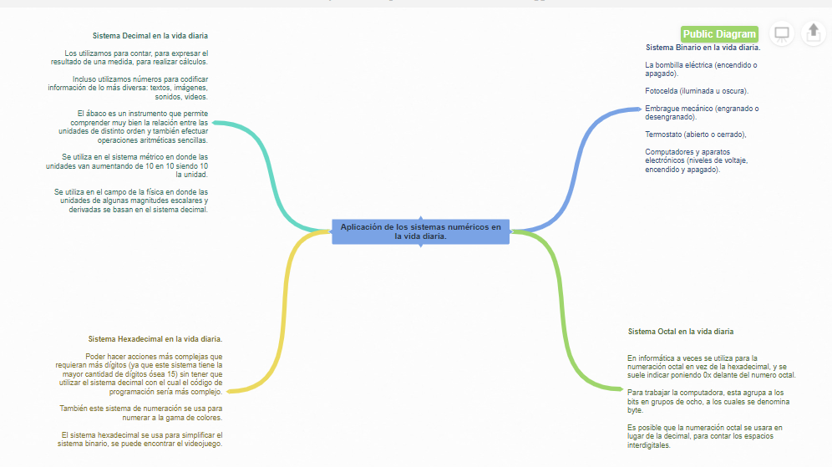

**https://coggle.it/diagram/WN6IakTdKQABH49o/t/aplicaci%C3%B3n-de-los-sistemas-num%C3%A9ricos-en-la-vida-diaria#:~:text=Sistema%20Decimal%20en%20la%20vida%20diaria&text=Incluso%20utilizamos%20n%C3%BAmeros%20para%20codificar,tambi%C3%A9n%20efectuar%20operaciones%20aritm%C3%A9ticas%20sencillas.**

1. **Primera Parte**
2. Completar la tabla de Correspondencia entre los sistemas de numeración.

|  |  |  |  |  |  |  |
| --- | --- | --- | --- | --- | --- | --- |
| Decimal  b=10 | Binario  b=2 | | | | Octal  b=8 | Hexadecimal.  b=16 |
| 8 | 4 | 2 | 1 |  |  |
| 0 | 0 | 0 | 0 | 0 |  |  |
| 1 | 0 | 0 | 0 | 1 |  |  |
| 2 | 0 | 0 | 1 | 0 |  |  |
| 3 |  | 0 | 1 | 1 |  |  |
| 4 |  | 1 | 0 | 0 |  |  |
| 5 |  |  |  |  |  |  |
| 6 |  |  |  |  |  |  |
| 7 | 0 | 1 | 1 | 1 | 7 | 7 |
| 8 |  |  |  |  |  |  |
| 9 |  |  |  |  |  |  |
| 10 |  |  |  |  |  | a |
| 11 |  |  |  |  |  | b |
| 12 |  |  |  |  |  | c |
| 13 |  |  |  |  |  | d |
| 14 |  |  |  |  |  | e |
| 15 | 1 | 1 | 1 | 1 |  | F |

1. **Segunda Parte – Conversión entre sistemas de Numeración.**
2. Convertir a Decimal los siguientes números.



* 1. 1) 101101(2) 1 x 25 + 0 x 24 + 1 x 23 + 1 x 22 + 0x21 + 1 x 20

32 + 0 + 8 + 4 + 0 + 1 🡪 45

* 1. 2) 101001(2)
  2. 3) 544 (8)
  3. 4) 357(8)
  4. 7) EC (16)
  5. 6) DAB (16)

1. Convertir a Binario los siguientes Números.
   1. 627(10) 🡪 110 010 111
   2. 673(10)
   3. 232 (8)
   4. 575 (8) = 101 111 101
      1. 177 🡪~~00~~1 111 111
   5. 2CD (16)
   6. 4DF1(16)
   7. A2E1(16) = 🡪 1010 ~~00~~10 1110 0001
2. Convertir a Octal los siguientes números.
   1. 1342(10)
   2. 7253 (10)
   3. 10101011 (2)
   4. 1011011 (2)
   5. 45B (16)
   6. DCB (16)
3. Convertir a Hexadecimal los siguientes números.
   1. 1001101 (2)
   2. 111001101(2)
   3. 674 (8)
   4. 5272 (8)
   5. 8324 (10)
   6. 4545(10)
4. **Tercera Parte – Operaciones con sistemas de Numeración.**
5. Ordenar de mayor a menor los siguientes números.
6. 535(8) , E4A(16) , 452(10) ,11001011(2) ,CA3(16)
7. 750(8) , AFF(16) , 1011101(2) , 70(10) , BC57(16)
8. ¿Cuál es el siguiente número hexadecimal al 19F? Justifique.

a) 2A0

b) 200

c) 1A0

1. Efectúe las siguientes operaciones en Binario.

|  |  |
| --- | --- |
| * 1. 0111 + 1111   2. 111 x 11101 | * 1. 1110 + 110110 + 10101   2. 1010 x 0101 |

1. Efectúe las siguientes operaciones en Octal.

|  |  |
| --- | --- |
| * 1. 27 + 357   2. 23 x 12 | * 1. 37 + 764   2. 32 x 17 |

1. Efectúe las siguientes operaciones en Hexadecimal.

|  |  |
| --- | --- |
| * 1. 61 + B5 + FF   2. ED + 5B + DD | * 1. F3C X 34   2. BB X 22 |

1. Efectúe las siguientes operaciones.
   1. 11101 + ABCE + 28 + 5758)
   2. 01101 + F45 + 37 + 65 8)
2. **Anexo – Usos de los sistemas de numeración.**

<https://coggle.it/diagram/WNwnHWpB1AABFwXb/t/star-%C3%A1reas-de-la-vida-diaria-donde-numeraci%C3%B3n-star>

<https://coggle.it/diagram/WN6IakTdKQABH49o/t/aplicaci%C3%B3n-de-los-sistemas-num%C3%A9ricos-en-la-vida-diaria#:~:text=Sistema%20Decimal%20en%20la%20vida%20diaria&text=Incluso%20utilizamos%20n%C3%BAmeros%20para%20codificar,tambi%C3%A9n%20efectuar%20operaciones%20aritm%C3%A9ticas%20sencillas>.